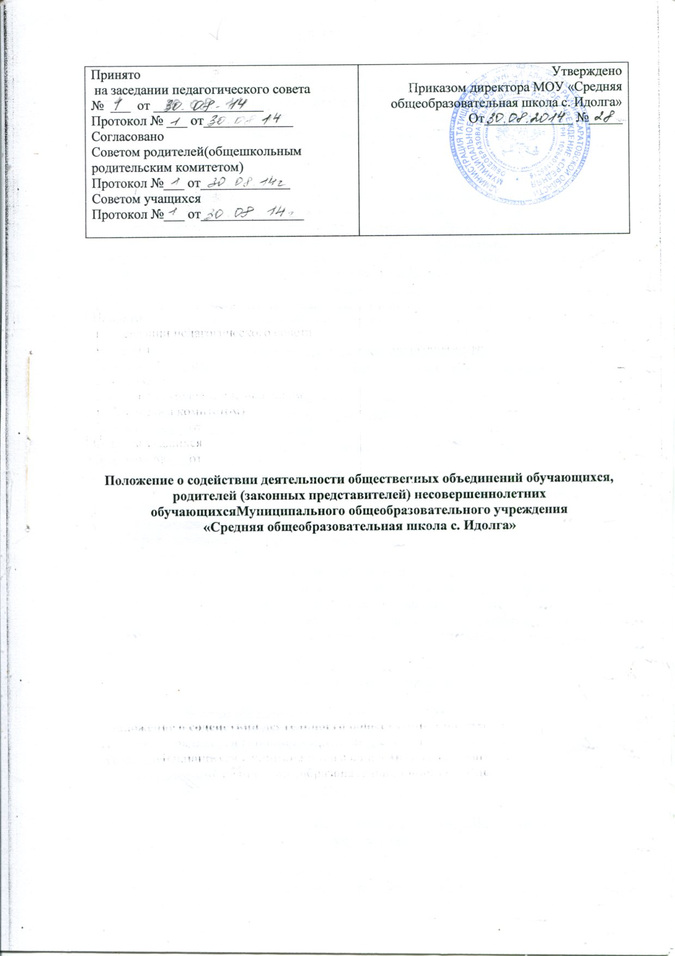

Положение о содействии деятельности общественных объединений обучающихся, родителей (законных представителей) несовершеннолетних обучающихсяМуниципального общеобразовательного учреждения
«Средняя общеобразовательная школа с. Идолга»

1. Общие положения

1.1.Настоящее Положение о содействии деятельности общественных объединений обучающихся, родителей (законных представителей) несовершеннолетних обучающихся Муниципального общеобразовательного учреждения «Средняя общеобразовательная школа с.Идолга» (далее по тексту – Положение) разработано в соответствии с Федеральным законом от 29.12.2012 № 273-ФЗ «Об образовании в Российской Федерации», Уставом Муниципального общеобразовательного учреждения «Средняя общеобразовательная школа с.Идолга» (далее по тексту – образовательного учреждения) в целях создания благоприятных условий для функционирования и развития общественных объединений исходя из условий образовательного учреждения.

2. Порядок организации общественных объединений обучающихся, родителей (законных представителей) несовершеннолетних обучающихся

2.1. Общественные объединения обучающихся, родителей (законных представителей) несовершеннолетних обучающихся создаются в целях:
самореализации обучающихся;
защиты прав и законных интересов обучающихся и их родителей (законных представителей);
создания оптимальных условий для интеллектуального развития обучающихся;
удовлетворения интересов, склонностей и способностей обучающихся, их самореализации;
самообразования и творчества;
профессионального самоопределения;
физического развития;
привития потребности в здоровом образе жизни, активного отдыха.
2.2.Основными формами работы объединений являются индивидуальные и групповые формы: факультативы, студии, спецкурсы, практикумы, научные общества, клубы, парламенты, комиссии, комитеты, советы, группы, сессии, кружки, секции и т.д.
2.3. Объединения могут организовываться с обучающимися как одного, так и нескольких классов.

3. Руководство объединениями

3.1. Руководство объединениями может осуществляться:
педагогическими работниками;
специалистами других учебных и культурно-просветительских учреждений (по согласованию);
обучающимися;
родителями (законными представителями)обучающихся.

4. Права и обязанности членов объединений и администрации образовательного учреждения

4.1. Члены объединений имеют право:
иметь свои программные документы, не противоречащие законодательству;
иметь структурную модель;
вести самостоятельную деятельность, не противоречащую законодательству и совпадающую с основной целью и задачами образовательного учреждения,определять содержание деятельности;
участвовать в выработке основных направлений развития объединений;
получать информационную, консультативную, методическую и практическую помощь;
распространять информацию о своей деятельности;
принимать участие в управлении образовательным учреждением, являясь органами самоуправления.
4.2.Члены объединений обязаны:
соблюдать законодательство Российской Федерации, общепризнанные принципы и нормы права, касающиеся сферы своей деятельности;
соблюдать Устав образовательного учреждения;
соблюдать требования настоящего Положения.
4.3.Члены объединений несут ответственность за имущество образовательного учреждения в случаях, установленных действующим законодательством.
4.4.Администрация образовательного учреждения обязана содействовать деятельности объединений:
предоставлять помещение (часть помещений);
предоставлять территорию (часть территории), прилегающую к зданию образовательного учреждения;
предоставлять имущество, инвентарь;
назначать педагогического работника руководителем объединения и т.д.

5.Создание условий для работы общественных объединений

5.1.Администрация образовательного учреждения, создавая условия для работы общественных объединений:
оказывает организационную и методическуюпомощь в организации и проведении праздников, культурно-массовых мероприятий, вечеров по инициативе объединений;
помощь по реализации проектов (прогностическую, организационную, аналитическую);
помощь в развитии партнерских отношений;
в работе с документами.
5.2.Деятельность объединений может финансироваться за счет образовательного учреждения, спонсорской помощи, а также за счет иных источников, не противоречащих законодательству.
5.3.Контроль деятельности объединений возлагается на директора и заместителей директора.

